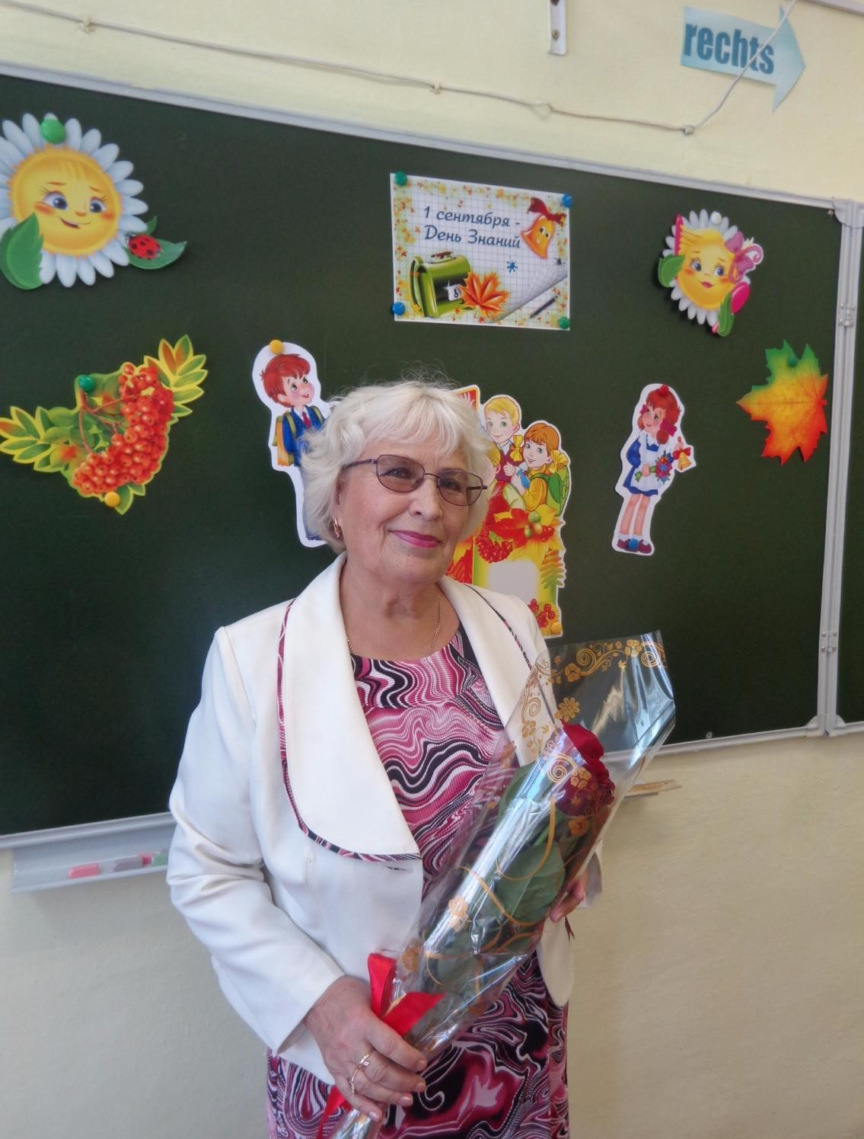
Первый учитель

Тамара Андреевна Есаулкова - моя первая учительница.

Именно она научила меня читать и писать. Она привила мне любовь к литературе. Я очень благодарна ей за всё это. И пусть она учила нас всего два года, я очень полюбила её. И не только я. Весь наш класс. Мы поздравляем её с каждым днём учителя, иногда приходим к ней домой и устраиваем сюрприз.
Я помню, как она плакала на нашем выпускном в 4 классе. Я и мои одноклассники тоже плакали. Странное это чувство - заканчивать начальную школу и прощаться с первым учителем. Но я рада, что могу навестить её в любой момент. Здоровья Вам, мой первый учитель, на долгие годы!
Пономарева Дарья, ученица 8а класса

